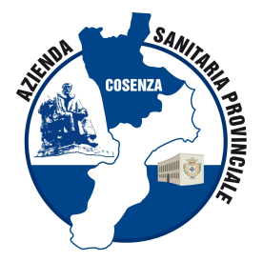 | Regione Calabria  Azienda Sanitaria Provinciale Cosenza  ________  Direzione Generale  Settore Ondate Calore  Referente aziendale
Quadro Complessivo offerta sanitaria e sociale ai soggetti vulnerabili alle Ondate di Calore
15 maggio/15 settembre
2015

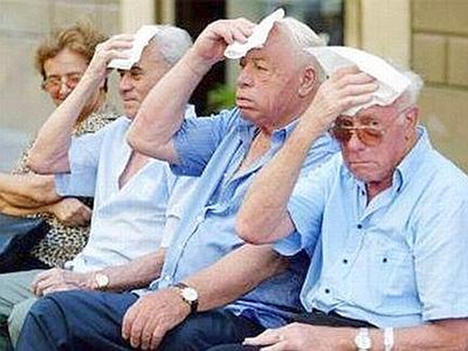

ONDATE DI CALORE 2015
DISTRETTO SANITARIO COSENZA/SAVUTO | Direttore dr. Antonio PERRI
Nominativo e qualifica Referente Distrettuale Ondate Calore | Antonio Coscarella  Elena Perrone- | Dirigente Medico Distretto sanitario Cosenza Savuto  Medico Convenionato Distretto sanitario Cosenza Savuto
Numero di telefono dedicato alle Ondate Calore e indirizzo di posta elettronica | 0984.8933858 | distrettocosenza@asp.cosenza.it
Attività promosse con indicate le procedure d’accesso. | - Coinvolgimento MMG e PLS- Nuclei Cure Primarie NCP- MMG  - PUA/UVM  - ADI p.za S.Teresa tel.0984.793356  - Postazione continuità assistenziale-  - 118  - Offerta Prestazioni Infermieristiche  - Offerta zone sollievo comunali (accordo Comune CS) | - AttivazioneAPD/ADI  - MMG orario ambulatorio H.8.88/20.00  - Ricoveri in strutture socio sanitarie  - Assistenza domiciliare integrata  - Giorni prefestivi/festivi e orario notturno  - Emergenze  - Infermiere Vespa Marina e Infermiere Vena Francesca  - Offerta zone sollievo comunali (accordo Comune CS) Centro Anziani 0984.813861- via Milelli/via Popilia/via Degli Stadi/Serraspiga/Donnici
Servizi e personale sanitario e sociale dedicato, con indicazione dei recapiti telefonici e degli indirizzi. | - Infermieri  - Servizio PUA/UVM  - Nuclei Cure Primarie | - Vespa Marina c/o Centro Anziani via Milelli 340.2338328 (disponibilità 8.00/14.00)  Vena Francesca c/o Centro Anziani via Popilia 338.8347961(disponibilità 8.00/14.00)  - PUA/UVM- Distretto Sanitario Cosenza, via Milelli n.23 tel. 0984.8933857 (disponibilità da lun. a giov.8.00/14.00- giov.15.30/17.00)  - Nuclei Cure Primarie, NCP 1, via De Franco tel.0984.393856-484813- NCP 2, via Popilia 0984.418044 (disponibilità 8.00/20.00)
Enti Locali e Associazioni di Volontariato coinvolte con indicazione delle zone comunali di sollievo | ADA Cosenza  ANTEAS Cosenza  AUSER TERRITORIALE  CENTRO BACHELET  CIRCOLO POPILIA  ASS. FRANCO LOISE | - 346.8435350  - 0984.391747  - 347.8838732  - 0984.32148  - 0984.21606  - 0984.76805

